**兽医药理学各论复习思考题**

**五、简答题**

1. 何为化疗三角，有何临床意义？试采用UBD的六个层面画出思维导图。how do you understand “treat the patient, NOT the disease”?

答：

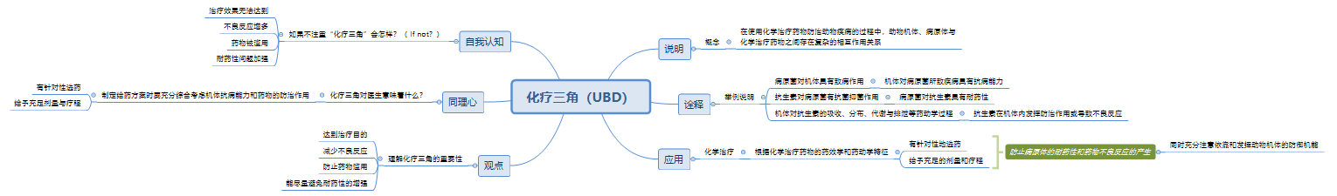

1. How do you understand that the bacterial are winning the battle?

答：不同给药途径之间药物作用性质可有根本性的差异，请举例说明之。

答：给药途径主要包括内服给药、注射给药、呼吸道给药与皮肤给药，不同给药途径会导致药物作用性质发生个本性差异，例如硫酸镁经由内服给药时可造成肠道高渗环境，从而大量水分进入肠道，扩大肠管容积，软化粪便，机械性刺激肠道，同时Mg2+能引起十二指肠分泌缩胆囊素，刺激肠液分泌和蠕动，促进排泄；经由注射给药能抑制中枢神经系统，达到镇静效果，也能直接到运动终板阻断神经冲动传导，松弛骨骼肌；外用可冲洗伤口、化脓创、瘘管引流，外敷可消肿、活血化瘀。

1. 普鲁卡因用在哪些场合，其浓度要求如何？

答：

①浸润麻醉、封闭疗法：0.25%~0.5%溶液

②传导麻醉：2%~5%溶液

③硬膜外麻醉：2%~5%溶液

**六、问答题**

1. 何为耐药性？试采用UBD的六个层面画出思维导图。

答：

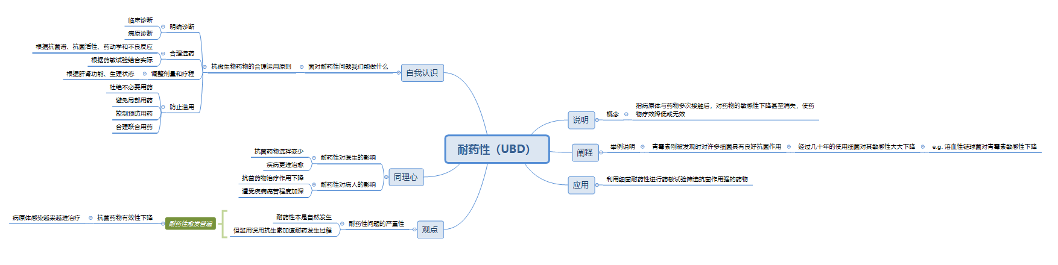

1. 何为药敏试验？有何临床意义？试采用UBD的六个层面画出思维导图。

答：

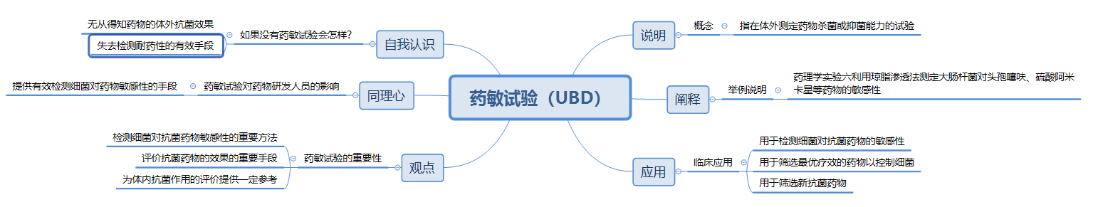

1. 何为抗菌药物的合理应用？试采用UBD的六个层面画出思维导图。

答：

1. **青霉素类、先锋霉素类抗生素的作用机理如何？从中我们可以得到什么启示？临床意义怎样？**

答：这两类抗生素都依赖β-内酰胺环来竞争革兰氏阳性菌的转肽酶，抑制粘肽合成，从而抑制细胞壁合成，而细菌体内高渗环境又导致大量水分进入菌体，最终细菌膨胀破裂。

启示：该类药物对繁殖期革兰氏阳性菌有效，对静止期以及革兰氏阴性菌都无效

临床意义：这两类抗生素对能产β-内酰胺酶的细菌无效，临床用药时应选用其余抗生素；耐药菌的产生也是由于产生β-内酰胺酶

1. **目前，临床上常用的抗球虫药有哪些？各有何特点？试述抗球虫药使用原则和应注意的事项。**

答：

***化学合成的抗球虫药****：*

1. *磺胺类药物（如SM2、SQ、SDM、Esb3、SMM）：需要与其他抗球虫药如氨丙啉或抗菌增效剂合用；必须使用足够剂量和连续用药才能收效*
2. *氯苯胍：作用峰期为感染第三天；对鸡蛋和肌肉能带来异味，因此禁用于肉鸡、产蛋鸡与肉兔等*
3. *氨丙啉：属于抗硫胺类药物，干扰虫体VitB12（硫胺素）代谢，若用药剂量过大或混饲浓度过高，易导致雏鸡患硫胺素缺乏症*
4. *球痢灵（二硝苯甲酰胺）：治疗量小，较安全，一般不易产生耐药性*
5. *尼卡巴嗪：无抗球虫作用的4,4-二硝基苯脲、2-羟基-4,6-二甲基嘧啶的复合物，抗球虫作用提高10倍；高剂量引起轻度贫血*
6. *氯羟吡啶：作用峰期是感染后第一天；能抑制鸡对球虫产生免疫力，过早停药往往导致球虫病爆发*
7. *地克珠利：目前混饲浓度最低，半衰期短*

***聚醚类离子载体抗生素****：*

1. *莫能菌素： 通过干扰球虫细胞内外K+、Na+平衡而迫使细胞因转运离子而耗尽能量、过度肿胀而死亡；对肉牛有促生长作用；禁与泰妙菌素、竹桃霉素等合用；马属动物禁用*
2. *盐霉素：对未进入肠细胞的球虫子孢子有高度杀灭作用；安全范围窄；禁与泰妙菌素、竹桃霉素等合用；成年火鸡与马属动物禁用*
3. *马杜拉霉素：对鸭球虫病也有效果，治疗剂量很窄，鸡推荐治疗量可引起兔急性中毒死亡*

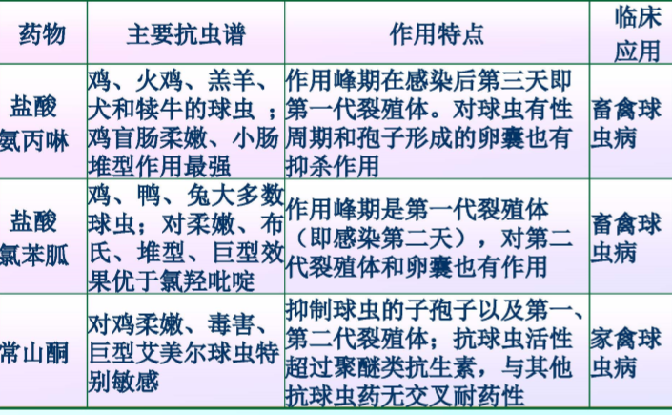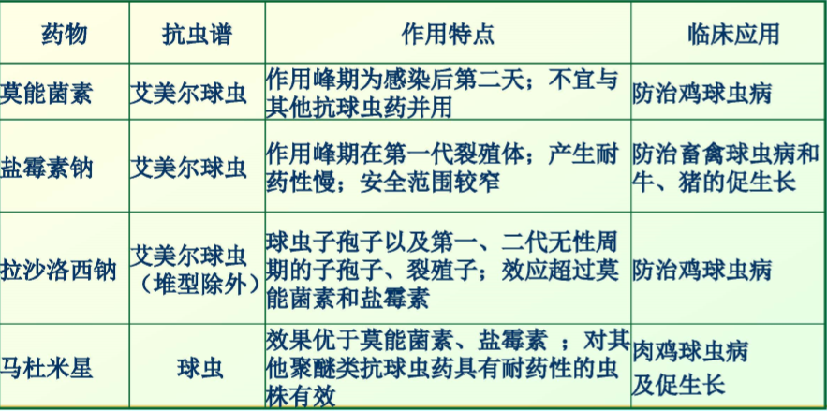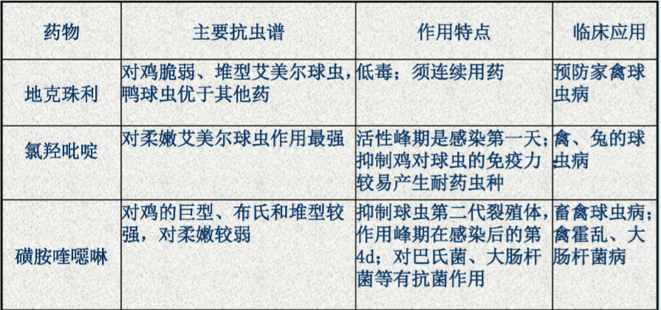

**抗球虫药使用原则和应注意的事项：**

1. 不仅要考虑如何控制球虫病也要考虑如何推迟球虫耐药性的产生
2. 选择药物需要考虑各种不同球虫药的特性、使用历史及使用效果、球虫病的流行病学、耐药虫株与对各种药物耐药性出现的速度等多方面因素
3. 重视药物的预防作用
4. 合理选用不同作用峰期的药物
5. 采用轮换用药、穿梭用药和联合用药方法防止产生耐药性
6. 选择合适的给药方法
7. 剂量要合理，疗程应充足
8. 注意配伍禁忌
9. 加强饲养管理
10. **试比较催产素和麦角制剂作用特点及其临床应用的异同。**

答：

作用特点：

异：

催产素主要作用于子宫体，起效快，维持短；麦角新碱对子宫颈与子宫体都具有兴奋作用，起效慢，维持长

同：

都选择性作用于子宫平滑肌，大剂量都引起子宫强直性收缩

临床应用：

异：

催产素小剂量用于催产，大剂量用于产后子宫出血；麦角新碱不能用于催产，只能用于产后出血、产后子宫复原以及胎衣不下的治疗

同：

都可用于产后子宫复原，子宫出血的治疗

1. **畜禽发生有机磷农药中毒时，应采取哪些解救措施？请说明其作用机理。**

答：

①利用M受体阻断药，常用有阿托品；阿托品是M型受体竞争性抑制剂，能与乙酰胆碱竞争副交感神经节后纤维突触后膜的M型受体，从而达到抑制过量乙酰胆碱刺激突触后膜所引起的毒蕈碱样症状和中枢神经症状

②利用胆碱酯酶复活剂，常用有氯解磷定、碘解磷定；胆碱酯酶复活剂含有醛肟基或酮肟基，能抢夺紧密结合于胆碱酯酶上的磷酸基团，从而使胆碱酯酶与有机磷分离，恢复活性，胆碱酯酶继而分解乙酰胆碱，从而达到解毒

1. **试比较各类利尿药作用部位、作用强弱等特点。**

答：

|  |  |  |
| --- | --- | --- |
| 药名 | 作用部位 | 作用强弱 |
| 利尿（呋塞米） | 髓袢升支皮质部与髓质部 | 高效利尿药，机体严重缺水时仍能利尿 |
| 氢氯噻嗪（双氢克尿噻） | 髓袢升支皮质部 | 中效利尿药 |
| 螺内酯（安体舒通） | 远曲小管与集合管 | 低效利尿药 |
| 氨苯喋啶 | 远曲小管与集合管 | 低效利尿药 |

1. **消毒防腐药与化学治疗药物的最大区别是什么？请说明影响消毒防腐药作用的因素。**

答：最大区别在于消毒防腐药选择性低，是一种原生质毒，主要用在外部环境及器具等材料上的防腐消毒；

影响消毒防腐药的因素：①药物浓度与作用时间（浓度越高，时间越久，作用越强）；②温度（一定范围内成正比）；③有机物（有机物与药物结合会减弱或消除药物的作用）；④病原微生物的类型与特点（不同类型与不同生长阶段）；⑤药物之间的相互拮抗作用

1. **试比较肾上腺素和麻黄碱作用特点、临床应用及应用注意事项。**

答：

|  |  |  |  |
| --- | --- | --- | --- |
| 药物 | 作用特点 | 临床应用 | 注意事项 |
| 肾上腺素 | 直接兴奋α、β受体  β1受体作用强而快  局部收血管作用强  代谢迅速，作用时间短 | ①抢救心脏骤停  ②治疗过敏性休克  ③配合局麻药使用  ④外用局部止血 | ①严格控制用量，注意注射速度  ②心脏器质性病变的动物不能使用  ③禁止与洋地黄、钙剂等强心药配合使用  ④先用α受体阻断剂再用肾上腺素会导致血压下降的相反作用 |
| 麻黄碱 | 直接兴奋α、β受体  促进NE释放  β2受体强而持久  局部收血管作用弱  不易被代谢，作用时间长 | ①用作平喘药  ②治疗鼻炎 | ①反复应用易产生快速耐受性 |

1. **泻药可分为哪几类？临床上的选用原则如何？**

答：泻药可分为容积性泻药、刺激性泻药与润滑性泻药；

选用原则：①大肠便秘的早中期选用容积性泻药；②小肠便秘的早中期选用润滑性泻药；③排毒时选用容积性泻药，与大黄等刺激性泻药合用更好；④便秘后期、孕畜和体弱家畜选用润滑性泻药；⑤作用强烈的泻药，应注意用量和时间，及时补水

1. **临床上应用抗球虫药应掌握什么原则？目前应用的抗球虫药有哪些？特点如何？如何评价其抗球虫效果？**

答：见前面如何评价抗球虫效果：计算ACI=（存活率+相对增重率）-（病变指数+卵囊指数），若ACI>180为优秀，179-160为良好，159-121为差，<120为无效

1. **试比较青霉素G和链霉素的理化性质、作用特点、临床应用、不良反应、注意事项和合用原理**

答：

|  |  |  |  |  |  |  |
| --- | --- | --- | --- | --- | --- | --- |
| 药物 | 理化性质 | 作用特点 | 临床应用 | 不良反应 | 注意事项 | 合用原理 |
| 青霉素G | 有机酸`  难溶于水（钠盐、钾盐易溶解） | 通过抑制细胞壁合成而杀菌 | ①溶血性链球菌  ②草绿色链球菌  ③肺炎球菌  ④G+杆菌  ⑤G-球菌  ⑥钩端螺旋体、梅毒、回归热  ⑦放线菌病 | 主要是过敏反应 | ①水溶液不稳定，极易水解  ②大剂量注射可能引起高钠血症 |  |
| 链霉素 | 有机碱  易溶于水 | 通过抑制蛋白质合成的全过程而杀菌  存在明显PAE  内服极少吸收，半衰期较短  细菌易产生钝化酶而耐药 | ①结核病  ②鼠疫  ③大肠杆菌病  ④巴氏杆菌病  ⑤钩端螺旋体病 | 耳毒性  肾毒性  神经毒性  二重感染 | 不能与速尿合用  不能与头孢类合用 |  |

1. **请谈谈抗球虫药的用药原则以及目前应用的抗球虫药物及其特点。**

答：见前面

1. **试比较亚硝酸盐中毒与氰化物中毒的特点，作用机理及临床特效解毒药物。**

答：

|  |  |  |  |
| --- | --- | --- | --- |
| 毒物 | 中毒特点 | 作用机理 | 特效解救药物 |
| 亚硝酸盐 | 血液变为酱油色，滴加KCN变红 | 亚硝酸盐将血红蛋白里的Fe2+氧化为Fe3+，使其失去携带氧的能力 | 亚甲蓝 |
| 氰化物 | 可视粘膜呈鲜红色或玫瑰红色 | CN-与细胞色素氧化酶结合形成氰化高铁细胞色素导致其失去传递电子的功能，导致呼吸链中断，引起细胞内窒息 | 亚硝酸钠-硫代硫酸钠 |

1. **请谈谈在兽医临床使用的喹诺酮类抗菌药物剂型、作用特点、临床应用效果及应注意的事项。**

答：

**剂型**：

①可溶性粉剂②溶液剂（口服液）③溶液剂（注射液）④片剂

**作用特点**：

①抗菌谱广（G+、G-、支原体、衣原体、绿脓杆菌均有作用，但对厌氧菌大多无效）；

②杀菌力强（体外很低的药物浓度即显示高度的抗菌活性）；

③抗菌作用独特，通过抑制细菌DNA回旋酶，抑制DNA复制而杀菌，与其他抗菌药物无交叉耐药性；

④吸收快，体内分布广泛，可治疗各个系统或组织的感染性疾病；

⑤使用方便，不良反应小

**临床应用**：

①泌尿生殖道感染：尿路感染、淋菌性尿道炎

②肠道感染：细菌性肠炎、伤寒、副伤寒

③呼吸道感染：肺炎球菌、支原体等肺部及支气管感染

④其他：绿脓杆菌感染、骨髓炎、关节感染、化脓性脑膜炎、结核杆菌感染

**注意事项*（疗程，配伍禁忌*2，损害*2，大剂量，耐药性）***

①要有足够疗程

②不可与利福平、氯霉素等DNA、RNA及蛋白质合成抑制剂联合应用

③肝药酶诱导剂可降低其抗菌活性

④对肝细胞有一定损害作用，高浓度饮水或长期混饲会导致肝细胞坏死

⑤药物影响软骨发育，禁用于幼龄动物与孕畜

⑥剂量过大会导致动物食欲下降或废绝，饮欲增加，腹泻, 易在尿道形成结晶

⑦长期使用易产生耐药性

1. **试根据磺胺类药物作用原理等知识，说明应用该类药物的原则和应注忌的事项。**

答：

**作用原理**

磺胺类药物通过抑制细菌的二氢叶酸合成酶活性从而干扰细菌叶酸代谢而抑制生长

**应用原则**

不同部位感染不同类型用药：

①对全身感染：常用有SD、SM2、SMM 、SMD、SMZ，常与TMP合用以提高疗效，缩短疗程；

②对肠道感染：选用肠道难吸收的磺胺类，如SG、PST、SST，常与DVD合用以提高疗效；

③对泌尿道感染：选用抗菌作用强，尿中排泄快，乙酰化率低的磺胺类，如SM2、SMM、SMD，与TMP合用以提高疗效，减少或延缓耐药性的产生

④对软组织和创面感染：选外用磺胺类药物，如SN、SD-Ag

⑤对球虫感染：选用SQ、SM2、SMM、SDM、磺胺氯吡嗪；

⑥治疗脑部细菌性感染：选用在脑脊液中含量高的SD；

⑦治疗乳腺炎：选用乳汁中含量多的SM2

**注意事项*（疗程，配伍禁忌*2，损害*2，大剂量，耐药性）***

①要有足够剂量和疗程，首剂加倍

②外用时应扩创排脓

③与普鲁卡因配伍禁忌

④为避免析出结晶损害尿道应同时给予碳酸氢钠

⑤抑制免疫系统、造血系统

⑥长期大剂量使用会引起肠道菌群失调

⑦细菌易产生耐药性，与同类药物之间有交叉耐药，与其他抗菌药物无交叉耐药

1. **试述影响药物作用的因素。**

答：

①药物方面的因素：

1. 药物剂量（一定范围内随剂量增加药效增强）
2. 剂型（主要表现为吸收快慢、多少的不同）
3. 给药方案（影响生物利用度和药效出现的快慢）
4. 联合用药及药物相互作用（联合用药，药物拮抗作用，配伍禁忌）

②动物方面的因素：

1. 种属差异（不同动物对同一药物药动学药效学有很大差异）
2. 生理因素（不同年龄性别、怀孕或哺乳期动物对药物反应有一定差异）
3. 病理因素
4. 个体差异（个体对药物的敏感性差异）

③饲养管理和环境因素对药物作用也有影响

1. **列举可能引起药物蓄积中毒的原因。**

答：药物积蓄的直接原因是给药速度大于消除速度，一次可能原因有下：

**药物方面**：

①给药方案制定不当，药剂量过大或给药过快；

②长期使用安全范围较窄的药物

③药物半衰期长，如易与血浆蛋白结合而不易生物转化的药物；

④药物之间相互作用影响药物的转运与代谢，不合理的联合用药可使药物蓄积；

⑤与肝微粒体酶抑制剂联合使用

**机体方面**：

⑥肝功能障碍或较弱（胎儿、婴幼儿、老龄）；

⑦机体由于肾功能障碍（或者尿液ph不利于排泄该药物）；

⑧疾病影响药物的代谢，延长半衰期

1. **何谓泻药？临床上分几类？各包括那些药物？临床应用要注意些什么？**

答：泻药是指促进粪便顺利排出的药物，临床上分为容积性泻药、刺激性泻药与润滑性泻药；注意事项：应用时不宜反复多次使用导致水盐失衡；根据不同适应症选用不同类型泻药

1. **在应用驱虫药时，临床上要注意哪些问题？**

答：①明确诊断，确定寄生虫类型再选择相应药物；②应用驱虫药时宜配伍导泻药，促进麻痹虫体排出；③服用时宜空腹服用，使药物与虫体充分接触；④剂量合适，过低导致驱虫不彻底，过高易中毒且导致肝细胞受损；

**七、辨论题：**

1、从神奇的子弹到超级细菌的摇篮，抗菌药物怎么啦？面对当前关于抗菌药物的种种责难和非议，甚至“妖魔化”，元芳，你怎么看？下周，一场抗菌药物对人类到底是福还是祸的辩论即将在紫金港校区进行，请你与小伙伴们组成小组，分列正反方，试写出辩论词，最后总结呈词，以主持人的身份作出辩论总结。

**八、分析题**

试分析以下论文摘要中包含的药理学知识点：

1、**摘要：**分别以蓖麻油和番泻叶水煎剂浓缩液建立小鼠小肠性腹泻及大肠性腹泻模型，观察不同剂量的口服补液盐及蒙脱石的抗腹泻作用和对肠道墨汁推进的影响。**方法：**①分别以蓖麻油0.2ml/只和番泻叶水煎剂浓缩液（1:1）0.3ml／只灌胃诱导雄性ICR小鼠小肠性腹泻和大肠性腹泻；②在经口给予受试药物后0.5h,分别灌服蓖麻油0.2ml/只和番泻叶水煎剂浓缩液（1:1）0.3ml／只，观察小鼠在1-5h 内的腹泻发生率和腹泻发生频率等指标；③在经口给予受试药物后0.5h,对小鼠灌服墨汁0.15ml, 20分钟后剖解，测量并计算其在肠道的推进率。**结果**：①**对小肠性腹泻**：**口服补液盐**高、中剂量组，**蒙脱石**高、低剂量组腹泻发生频率分别为0.9±1.7和3.2±2.6、3.6±1.0和3.1±1.9，分别极显著( p<0.01)或显著( p<0.05)低于阴性对照组（5.9±2.1）。**口服补液盐**高剂量组腹泻发生率分别为30.0%, 均极显著( p<0.01)低于阴性对照组(100.0%)。②**对大肠性腹泻：口服补液盐**高剂量组，**蒙脱石**高、中剂量组腹泻发生频率为3.8±2.9、 5.9±2.3, 分别极显著( p<0.01)或显著( p<0.05)低于阴性对照组低于阴性对照组（9.2±2.9）。③**肠道墨汁推进**：对于肠道墨汁推进，高、中、低剂量蒙脱石和高、中、低口服补液盐推进率分别为（39.9±9.8）％、（54.0±14.9）％、（63.5±9.8）％、（52.6±9.1）％、（45.3±8.8）％和（48.4±9.3）％, 和阴性对照组（47.8±7.5）％差异均不显著( p＞0.05)。 **结论**：①本试验建立的小鼠实验性腹泻模型具有腹泻发生率高、重现性好、操作简便等优点，可作为抗腹泻药物筛选之用；② 口服补液盐、蒙脱石无论对小肠性腹泻还是对大肠性腹泻均有一定的抗腹泻作用，对小鼠肠道运动无明显影响。

**关键词**：口服补液盐 蒙脱石 肠达康 抗腹泻作用 腹泻模型 墨汁推进率

2、**摘 要** 本文报道氟罗沙星对鸡实验性大肠杆菌病及沙门氏菌病的药效。药敏试验测得氟罗沙星及环丙沙星对鸡大肠杆菌的抑菌圈分别为32.0±1.21(mm)和33.1±1.59(mm)；对鸡沙门氏菌的抑菌圈分别为28.8±1.53(mm)和29.5±1.60(mm)。在体内试验中，除阴性对照组外，其余各组鸡每只分别经胸肌注射禽源大肠杆菌C83862或沙门氏菌C79-12-V1 0.25毫升(其中大肠杆菌培养液含活菌数为1012个/ml,沙门氏菌16×1012个/ml)，接种后各给药组即分别给予氟罗沙星25mg/L、50mg/L、100mg/L及对照药物环丙沙星50mg/L的饮水，连续用药3天。结果表明，25, 50及100mg/L的氟罗沙星及50mg/L的环丙沙星对鸡大肠杆菌病的保护率分别为46.7%, 66.7%, 96.7%和46.7%，而攻毒不给药组雏鸡死亡率为100%；氟罗沙星治疗组及环丙沙星药物对照组对鸡沙门氏菌病的保护率均为100％，而攻毒不给药组雏鸡的死亡率为36.7%。

**关键词**  氟罗沙星； 药效；大肠杆菌；沙门氏菌；雏鸡

**九、设计题**

1、**从一植物中提取得到A物质，如要研究其体外对大肠杆菌的药效，具体步骤如何？请写出试验设计方案（用思维导图展示）。**

答：

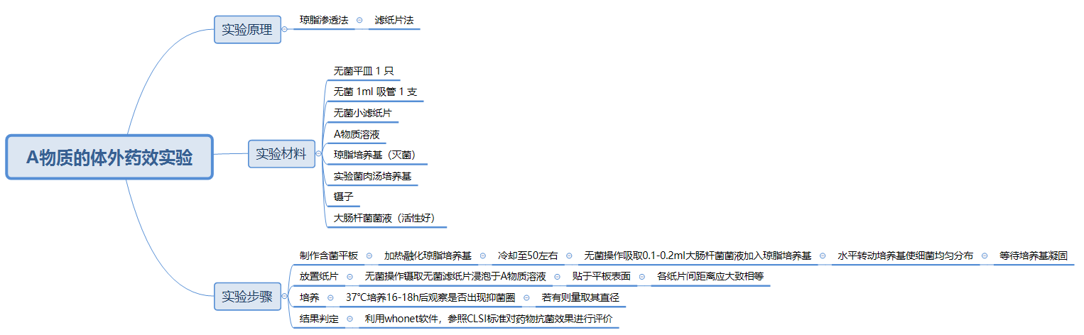

2、**阿托品和胆碱酯酶复活剂都可用于解救有机磷农药中毒，但它们的作用机制不一样，请您设计试验方案阐明其不同作用机理**。

答：①（前后对照）中毒模型建立后，测定胆碱酯酶活性；给复能剂后再测活性；②（平行对照）一组给药阿托品+生理盐水，一组给药乙酰胆碱+生理盐水，一组给药阿托品+乙酰胆碱，然后观察小鼠的临床症状

3、**氯前列醇是一个前列腺素类似物，能诱导临产母猪同期分娩。在其毒性研究中发现用药物处理的小鼠饮水量增加，且有剂量效应关系。现假设其有利尿作用，如何用实验验证？请写出试验方案步骤**。

答：

①预实验造模：生理盐水灌胃

②正式实验：空白对照：不给药不给毒；阳性对照：给毒不给药；药物对照：给药不给毒；1倍剂量药物组，2倍剂量药物组，3倍剂量药物组：先给毒后给药

按体重随机分组，每组10只，雌雄各半，先按照分组情况给毒，观察尿量变化后再按照分组情况给药；代谢笼内饲养，收集每两小时尿量

附加题(共5分)

**经试验测得敌百虫经腹腔注射染毒小白鼠死亡情况如下**：

|  |  |  |  |  |  |  |  |  |
| --- | --- | --- | --- | --- | --- | --- | --- | --- |
| 组别 | 剂量(mg/kg) | 对数剂量 | 动物数 | 死亡动物数 | 死亡率(%) | *累计死鼠数* | *累计活鼠数* | *死亡率* |
| 1 | 600 | 2.778 | 10 | 1 | 0.1 | *1* | *21* | *4.5%* |
| 2 | 720.6 | 2.858 | 10 | 3 | 0.3 | *4* | *12* | *25%* |
| 3 | 865.4 | 2.937 | 10 | 7 | 0.7 | *11* | *5* | *68.75%* |
| 4 | 1039.4 | 3.017 | 10 | 8 | 0.8 | *19* | *2* | *90.48%* |
| 5 | 1250 | 3.097 | 10 | 10 | 1.0 | *29* | *0* | *100%* |

请计算其半数致死量及其95%可信限。

*先算出累计死鼠数、累计活鼠数，然后求每个剂量死亡率*

*距离比例=（高于50%的死亡百分数-50%）/（高于50%的死亡百分数-低于50%的死亡百分数）*

*=（68.75%-50%）/（68.75%-25%）=42.86%*

*LD50的对数=高于50%死亡百分数的剂量的对数+距离比例*稀释剂量的对数=2.937+0.4286*0.1≈2.98*

*LD50=10^2.98 （mg/kg）*

LD50=lg-1 [ Xm – i * (ΣP – 0.5)]

Xm是最大剂量的对数值；i=相邻两组剂量的比值的对数；P=各组死亡率；ΣP=各组死亡率总和

LD50= lg-1 [ 3.097– 0.0795 * (2.9 – 0.5)]=2.16

LD50的 95%平均可信限 = LD50±4.5LD50·SX50

SX50为LD50的标准误；SX50=i·√[(∑P－ΣP2 )/(n－1)]；n=各组动物数；ΣP2=各组死亡率平方的总和